3.2 Deelbaarheidskenmerken (in het kort) (Versie 20230821)
Hier staat het nog eens héél kort. Leer uit je hoofd en overhoor jezelf! Bedek de rechter helft met een schrift. Kijk naar de linker helft en leer uit je hoofd! Dat gaat je bij opgaven enorm veel tijd schelen!

Door 2 eindcijfer is even (even = 2,4,6 enz. oneven = 1,3,5 enz.)
Door 3 alle cijfers optellen en delen door 3
Door 4 laatste 2 cijfers zijn deelbaar door 4
Door 5 eindigt op 0 of 5
Door 6 deelbaar door 2 èn door 3 (zie hierboven)
Door 7 proberen met staartdeling
Door 8 laatste drie cijfers zijn deelbaar door 8
Door 9 alle cijfers optellen en delen door 9
Door 10 eindcijfer is 0
Door 11 proberen met staartdeling
Door 12 deelbaar door 3 èn door 4 (zie hier boven)

Tot hier goed uit je hoofd leren
------------------------------------------------------------------------------------------
Door 13 proberen met staartdeling
Door 15 en 15 Mag je overslaan. Komt niet vaak voor.
Door 16 laatste 4 cijfers deelbaar door 16
Door 18 deelbaar door 2 en door 9 (zie hier boven)

21. Hulpje
Schrijf een getal voor een verticale streep net zoals bij het volgende voorbeeld.

Bijv. 84 | 2 3 4 5 6 7 8 9 10 11 12
ja ja ja nee enz. enz.

Schrijf onder de hele rij 2 t/m 12 ja (als het deelbaar is) of nee (als het niet deelbaar is). Wat je niet kunt, laat je open, maar probeer het wel!

Oefen op deze manier met de volgende getallen:
224 | 504 | 1024 | 1320 | 2205 | 5555 |

Rekentafels kennen!!
Je hebt een tafelvierkant gekregen. Niet om bij opgaven te gebruiken, maar om er achter te komen of je ze (nog) uit je hoofd kent t/m 12 keer. De bedoeling is dat je nu zelf nagaat of je alle tafels zonder te nadenken uit je hoofd kent:
- Je moet vlot de rij kunnen opzeggen; héén èn terug. Bijv. 4 - 8 – 12 - 16 enz. maar ook 48 – 44 – 40 enz. enz.
- Je moet weten hoeveel keer iets is.
Merk je dat een tafel nog niet zit, oefen dan elke dag tot je hem kent. Laat je thuis overhoren! Neem daarna de volgende.

Als alle rekentafels geautomatiseerd zijn, dan scheelt je dat ook weer enorm veel tijd bij je huiswerk en bij s.o.’s!!

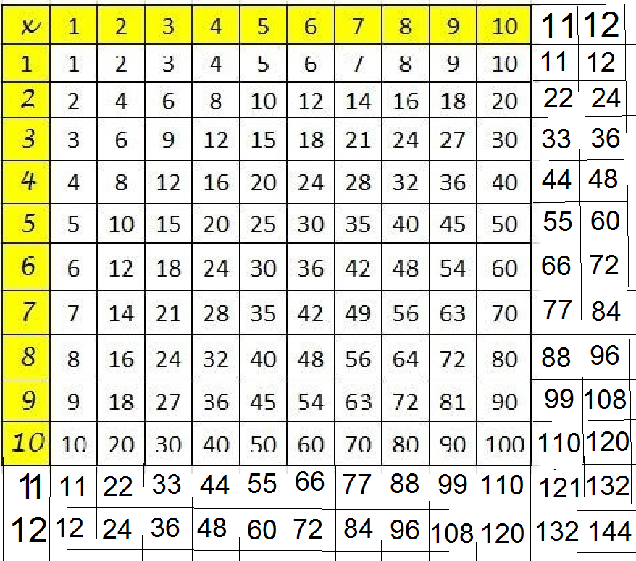

0-0-0-0-0

